Внимание – осенний пожароопасный период!!!
Осенью, как показывает многолетний опыт, при сухой теплой погоде, возрастает количество пожаров, связанных с разведением костров гражданами, отдыхающими на природе, а также, сжигающими сухую ботву, траву и мусор, образовавшихся в период осенней уборки приусадебных участков, а при понижении температуры люди начинают эксплуатировать печное отопление и бытовые электрообогреватели, что увеличивает риск возникновения пожаров на территории сельских поселений.
ОНДиПР №15 УНДиПР ГУ МЧС России по Челябинской области напоминает о необходимости соблюдения правил пожарной безопасности при проведении садово-огородных работ и во время посещения лесных насаждений. Соблюдайте особую осторожность при обращении с огнем, помните, что непотушенная спичка или сигарета, брошенная в траву, может послужить причиной загорания и привести к серьезному пожару.
Во избежание возникновения пожаров необходимо:
- убрать с участка сухую траву и листву, при этом разводить костры на территории поселений по требованиям правил противопожарного режима в противопожарных разрывах между зданиями запрещается (за нарушение предусмотрена административная ответственность КоАП РФ в виде наложения штрафа);
- не допускать скопления мусора на своем участке;
- перед началом отопительного сезона обеспечьте все требования пожарной безопасности при эксплуатации отопительных и банных печей, а именно проверить печи и дымоходы на наличие трещин, при необходимости устранить неисправности и побелить дымоходы, а также проверьте правильность самого монтажа дымохода, имеется ли разделка от сгораемых конструкций, которая должна быть от 38 до 51 см, притопочный лист и т.д.
- обратите внимание на состояние электропроводки в доме, устраните все неисправности, при использовании электрических обогревателей повышается опасность возникновения пожара из-за перегрузки электросети.
Внимательно следите за детьми, объясните им все опасности открытого огня, опасности газовых устройств и приборов, а также легковоспламеняющихся жидкостей.
Как правило, огонь «выбирает» не случайную жертву, а того кто халатно относится к соблюдению мер безопасности. Увеличение количества пожаров в осенний период повторяется каждый год, при этом большая часть пожаров в домах может быть предотвращена Вами, если соблюдать эти несложные правила.

Если произошел пожар, немедленно сообщите о нем в пожарную охрану по телефонам:
101 (с сотового телефона независимо от оператора сотовой связи), 01 (с стационарного телефона).
БУДЬТЕ ОСТОРОЖНЫ С ОГНЕМ!
ПОМНИТЕ!
Соблюдая меры пожарной безопасности,
Вы сохраните свое здоровье и имущество!

подготовил: Старший дознаватель ОНДиПР №15 УНДиПР Главного управления МЧС России по Челябинской области майор внутренней службы Цирулев А.Ю.

ВНИМАНИЕ!!! Так зачастую происходит.
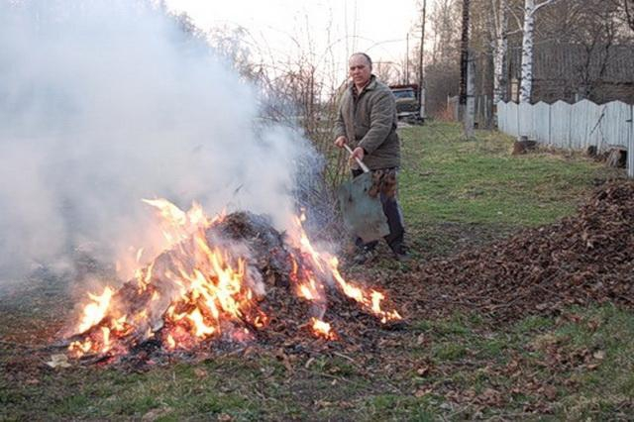
1. Нарушение правил противопожарного режима
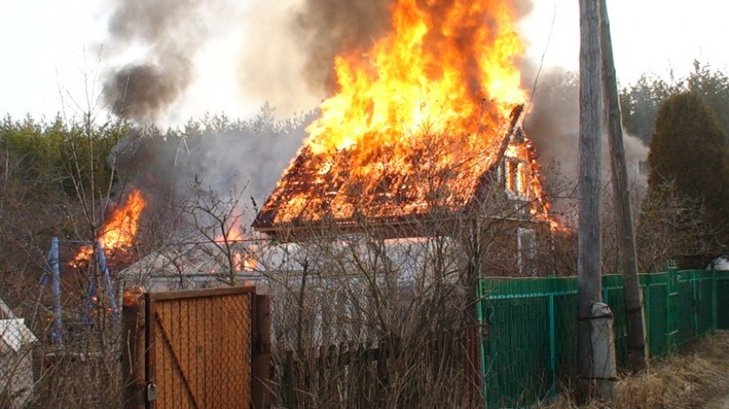
2. Возникновение пожара
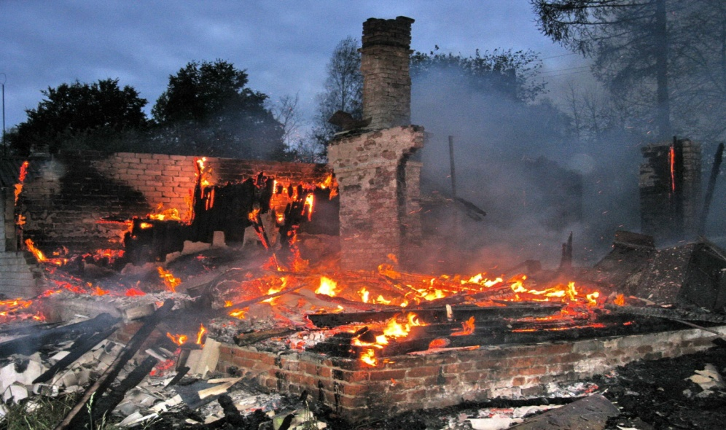
3. Результат (которого можно избежать) соблюдая правила противопожарного режима
Если произошел пожар, немедленно сообщите о нем в пожарную охрану по телефонам:
101 (с сотового телефона независимо от оператора сотовой связи), 01 (с стационарного телефона).
подготовил: Старший дознаватель ОНДиПР №15 УНДиПР Главного управления МЧС России по Челябинской области майор внутренней службы Цирулев А.Ю.

Статистические данные

На 1 июля 2017 года в Агаповском муниципальном районе зарегистрировано 20 пожаров, аналогичный период 2016 года (22), количество пожаров уменьшилось на 2 случая (-9%). Прямой материальный ущерб составил 3.280.000 рублей, по сравнению с аналогичным периодом 2016 года (5.187.500 руб.) уменьшился на 1.907.500 (-36,7 %). На пожарах гибель людей не допущена, аналогичный период 2016 года зарегистрировано 2 гибели, уменьшилось на 2 случая (-100%). Число травмированных на пожаре людей - 1, аналогичный период 2016 года травмированных -2, уменьшилось на 1 случай (-50 %).
Количество пожаров, гибели людей, полученных травм и ущерб от пожаров по поселениям на территории Агаповского района

Поселение | На 01.07.2017 года |  |  |  | На 01.07.2016 года
 | Количество  пожаров | Ущерб (тыс.руб.) | Гибель (чел.) | Травмы (чел.) | Количество  пожаров | Ущерб (тыс.руб.) | Гибель чел. | Травмы чел.
Агаповское | 3 | 780 | - | - | 1 | 3646 | - | 1
Буранное | 5 | 240 | - | - | 3 | 250 | - | -
Желтинское | - |  | - | - | 4 | 330 | 1 | -
Магнитное | 1 | 300 | - | - | 3 | 50 | - | -
Наровчатское | 1 | 340 | - | - | 2 | 110 | 1 | -
Приморское | 7 | 1120 | - | 1 | 2 | 71 | - | -
Первомайское | 2 | 400 | - | - | - | - | - | -
Светлогорское | 1 | 100 | - | - | - | - | - | -
Черниговское | - |  | - | - | 2 | 230 | - | -
Янгельское | - |  | - | - | 2 | 400 | - | 1
итого | 20 | 3280 | 0 | 1 | 22 | 5187 | 2 | 2
Рост числа пожаров отмечается на территории Агаповского, Буранного, Приморского, Первомайского, Светлогорского сельских поселений. На территории Светлогорского сельского поселения погиб 1 человек (снят с учета по результатам СМЭ – причина гибели не установлена). Снижение количества пожаров наблюдается на территории Желтинского, Магнитного, Черниговского, Янгельского сельских поселений.
За истекший период 2017 года и в аналогичном периоде 2016 года пожаров с гибелью 2 и более человек не зарегистрировано.
Не допущено пожаров на объектах жизнеобеспечения района. На объектах социальной защиты пожаров за истекший период 2017 года и аналогичном периоде 2016 г.г. не допущено.
Пожары по месту возникновения в 2017 произошли
- объекты АПК-0 (АППГ - 0);
- надворные постройки- 6(АППГ-8);
- жилых домов и квартир - 10 (АППГ-7);
- единиц автотракторной и другой техники - 1(АППГ – 0);
- садовые домики- 2 (АППГ- 2);
- бани- 1 (АППГ - 2);
- сено, солома - 0 (АППГ - 2);
- одежда на человеке – 0 (АППГ -0);
- прочие – 0 (АППГ - );
- торговые точки ИП – 0 (АППГ – 1);
итого: 20 (АППГ-22)

Причинами пожаров в 2017 явились:

- Эл. оборудование – 13 (АППГ – 8 );
- Неосторожное обращение с огнем – 0 (АППГ – 6);
- Поджоги – 1 (АППГ – 2);
- Печное отопление – 4 (АППГ – 3);
- НПУЭ транспорта – 0 (АППГ – 0);
- шалость детей – 1 (АППГ – 0);
-нарушение ППБ при эксплуатации
бытовых газовых приборов - 1 (АППГ – 0);
- прочие – 0 (АППГ – 3)
итого: 20 (АППГ – 22)

Наибольшее количество пожаров наблюдается в жилом секторе, а именно в жилых домах по причине – короткого замыкания электрооборудования и неисправности печного отопления.
В результате проводимой профилактической работы стабилизировать количество пожаров по сравнению с АППГ на территории Агаповского муниципального района удалось. По ситуации с гибелью, гибель 0 по сравнению с АППГ 2. Количество травмированных людей на пожарах в 2017 году – 1 чел., в АППГ травмировано 2 человека.
В целях нормализации обстановки с пожарами и последствиями от них на территории Агаповского муниципального района, а также недопущения роста количества пожаров и гибели на них людей предлагаю Вам продолжить следующую работу:
- Обеспечить выполнение плана профилактических мероприятий по предупреждению пожаров и последствий от них на территории Агаповского муниципального района, Челябинской области в 2017 г. утвержденного заместителем Главного государственного инспектора ОНДиПР№15 Юзеева М.В. и согласованным с главой Агаповского муниципального района Б.Н. Тайбергеновым 30 января 2017г.
- Продолжить работу по обустройству в каждом поселке на видных местах аншлагов и баннеров по соблюдению правил противопожарного режима в Российской Федерации и телефонами экстренных служб 101 пожарная охрана, 102 полиция, 103 скорая, 104 горгаз, 112 единая служба спасения.
- В целях недопущения гибели и травмирования детей на пожарах особое внимание уделить местам проживания семей с детьми, в частности в неполных семьях, в многодетных семьях, в семьях с неорганизованными детьми (не посещающими образовательные учреждения), в неблагополучных семьях (в которых злоупотребляют алкоголем, употребляют наркотики и т.д.), в нуждающихся и иных социально-незащищенных семьях в части обучения данных семей мерам пожарной безопасности, а также при необходимости оказывая адресную помощь в устранении нарушений правил противопожарного режима и устройства электрооборудования в жилых помещениях, где проживают данные семьи с детьми. Своевременно принимать меры воздействия, если создается угроза жизни и здоровью детей из-за отсутствия контроля, ввиду ведения асоциального образа жизни их родителей или опекунов.

Врио начальника ОНДиПР №15
УНДиПР Главного управления МЧС России
по Челябинской области
майор внутренней службы п/п А.Ю. Цирулев

